УПРАВЛІННЯ ОСВІТИ І НАУКИ
ВИКОНКОМУ КРИВОРІЗЬКОЇ МІСЬКОЇ РАДИ

ВІДДІЛ ОСВІТИ САКСАГАНСЬКОЇ РАЙОННОЇ У МІСТІ РАДИ

КОМУНАЛЬНИЙ ПОЗАШКІЛЬНИЙ НАВЧАЛЬНИЙ ЗАКЛАД
«СТАНЦІЯ ЮНИХ ТЕХНІКІВ» САКСАГАНСЬКОГО РАЙОНУ

Сценарій
конкурсу з професійної орієнтації

для учнів середніх класів
загальноосвітніх навчальних закладів
та вихованців гуртків
позашкільних навчальних закладів

Автор:
Шумакова
Марина Миколаївна
заступник директора
КПНЗ «СЮТ»
Саксаганського району

Кривий Ріг
2017
Зміст

    - Вступ 3
    - Подорож країною майстрів 5
    - Висновки 15
    - Додаток 1 16
    - Додаток 2 17
    - Додаток 3 18
    - Додаток 4 19
    - Додаток 5 21
    - Додаток 6 22
    - Додаток 7 23
    - Додаток 8 24
    - Додаток 9 25
    - Додаток 10 26
    - Словник використаних термінів 27
    - Список використаних джерел 28

Вступ

Ще в давні часи філософи стверджували: хочеш бути щасливим – обери правильні пріоритети у власному житті. Сократ, Платон і Піфагор вважали найважливішим вибір друзів, своєї «половини» та майбутньої професії. Професія, за висловом Г. Сковороди, має бути пов’язана зі спорідненою діяльністю, що відповідає нахилам і здібностям, притаманним особистості.
Сприяти професійному розвитку учнівської молоді можна ще під час навчання в школі. Професійна орієнтація - це комплексно науково обґрунтована система форм, методів і засобів впливу на особистість, що забезпечує її професійне самовизначення та трудове становлення. Професійна орієнтація сприяє цілеспрямованому розвитку здібностей, підвищує професійну мобільність потенційного працівника, стимулює ефективне використання трудового потенціалу.
Упродовж останніх років накопичено великий та різноманітний соціально-педагогічний досвід щодо сприяння професійному самовизначенню молоді. Діяльність у цьому напрямку характеризується цілеспрямованістю, великою кількістю форм та методів роботи, бажанням залучити до неї зацікавлені організації та установи, охопити різні групи молоді та підлітків.
Форми та методи професійної орієнтації, що активізують діяльність молоді з підготовки до вибору професії включають:
  - індивідуальні завдання (даються для поглиблення знань з окремих питань з метою підвищення зацікавленості учнів до певних галузей знань, розширення уявлень про можливості використання своїх здібностей і нахилів);
  - професіографічні дослідження (допомагають формуванню в учнів умінь і навичок самостійного підбору інформації про професію та складання її характеристики);
  - конкурси та змагання з профорієнтаційної тематики (можна проводити як на уроках, так і в позакласній діяльності);
  - підготовка рефератів, альбомів, презентацій про професії (сприяє розширенню знань школярів про особливості тієї чи іншої професії так як учням самим доводиться підбирати необхідний матеріал);
  - участь молоді в роботі клубів майбутніх спеціалістів (є можливість отримати потрібну інформацію та спілкуватися зі своїми однодумцями);
  - вечори техніки, тижні художньої творчості (сприяють розкриттю та реалізації творчого потенціалу молоді);
  - участь у гуртках за інтересами (молоді люди можуть ознайомитися зі спеціальностями свого профілю та розвивати свої здібності шляхом поглиблення знань, умінь та навичок).
Сучасній дитині потрібні не лише знання, але й достатній рівень життєвої компетентності, сформованість таких особистісних якостей, які допоможуть знайти своє місце в житті, визначитись з колом своїх інтересів та уподобань, стати активним членом суспільства, і, перш за все, щасливою, упевненою у власних силах, людиною.
Усі ці умови створює для дитини позашкільне середовище, яке не тільки виховує, а й розвиває, навчає, організовує, зацікавлює, мотивує.
Найбільш дієвою та ефективною формою роботи з учнівською молоддю з питань професійної орієнтації, безперечно, є проведення різноманітних конкурсів, вікторин та змагань. Такі форми роботи можна застосовувати як в школі, так і в позашкільному навчальному закладі. Школярі з великим задоволенням здобуватимуть нові знання про вже відомі та зовсім незнайомі для них професії. А це в свою чергу наблизить їх до свідомого вибору майбутньої професії.

Подорож країною майстрів

Зала святково прикрашена висловами про працю та малюнками представників різних професій. На сцені 5 команд, кожна з яких складається з п’яти учасників. У залі – глядачі та члени журі. На мультимедійному пристрої – слайди комп’ютерної презентації. На дошці – зображення замків.

Ведуча: Добрий день, любі діти!
Сьогодні ми з вами вирушаємо у подорож казковою країною майстрів. Кожен з вас обов’язково побуває в гостях в одному з найцікавіших замків цієї країни (додаток 1) та познайомиться з його мешканцями та їх звичаями.
Але щоб визначити, в який саме замок ви потрапите, треба виконати завдання. За кожне виконане завдання ви будете отримувати літеру. А коли всі завдання будуть виконані, ви зможете скласти слово-ключ і відкрити свій замок.
Завдання ми з вами будемо виконувати не просто так, а граючись і змагаючись. І одна з присутніх тут команд обов’язково стане переможницею. Для того, щоб рахувати отримані командами бали, ми запросили вельмишановне журі. Отже, у путь! Розпочати наш конкурс я хочу з невеличкої розминки і пропоную вашій увазі загадки:
Він з комп'ютером на ти,
Розумніших не знайти,
Віртуальний творить міст
Диво-майстер… (ПРОГРАМІСТ).
Літаком керує вправно
Коли навіть в небі хмарно,
Посміхається з висот
Найхоробріший… (ПІЛОТ).
Треба знати, що без плану
Не збудуєте й майдану,
Точно вирахує вектор
Геніальний… (АРХІТЕКТОР).
Він, як лікар Айболить,
Знає що і де болить,
Кличуть фермер і свинар,
- Порятуй,… (ВЕТЕРИНАР)!
Зникло світло, що робити?
По кімнаті як ходити?
Мама каже, - Без істерик,
Допоможе нам… (ЕЛЕКТРИК).
Хоче знати дітвора
Звідки виросла гора,
Таємниці зніме полог
Мандрівник-герой… (ГЕОЛОГ).
У кафе чи ресторані
Допоможе пану й пані,
Страв обрати варіант
Пособить… (ОФІЦІАНТ).
Професії (це кожен знає!)
Важливішої немає!
Він - наставник і навчитель,
Мудрий, приязний… (УЧИТЕЛЬ).
Він закони добре знає,
Помилку відраз впізнає,
Будь-який важливий лист
Враз напише вам… (ЮРИСТ).

1 Доберіть слівце
Треба підібрати слово для логічного закінчення фраз у вірші та записати відповідь у таблицю (додаток 2). За кожну правильну відповідь команда отримує 1 бал.
Діти звісно вчаться в ... (школі).
А комбайн працює в ... (полі).
Ми лікуємось в ... (лікарні).
А стрижемось в ... (перукарні).
Ліки беремо в ... (аптеці).
А книжки в ... (бібліотеці).
Трактор водить ... (тракторист).
Електричку ... (машиніст).
Стіни фарбував ... (маляр).
Меблі вистругав ... (тесляр).
В шахті трудиться ... (шахтар).
Пошту нам приніс ... (поштар).
Цілий день нам шиє ... (швець).
Хто все знає ... (молодець)!

2 Відгадайте професію
Командам по черзі задаються питання. За кожну правильну відповідь команда отримує 1 бал.
■ Водоплавний кулінар (кухар далекого плавання) – це ... Хто?
(Кок.)
■ «Сумчастий» професіонал – це ... Хто?
(Листоноша.)
■ Лікар «переломного» («ожеледнього») періоду – це ... Хто?
(Травматолог.)
■ Перетворювач тканини в одяг – це ... Хто?
(Кравець.)
■ Носильник в ресторані – це ... Хто?
(Офіціант.)
■ Зоряний бухгалтер – це ... Хто?
(Астроном.)
■ Перукар для трави – це ... Хто?
(Газонокосильщик.)
■ Кльовий професіонал – це ... Хто?
(Рибак.)
■ Найсолодший майстер – це ... Хто?
(Кондитер.)
■ «Звірячий» доктор – це ... Хто?
(Ветеринар.)
■ Художник з почуттям гумору – це ... Хто?
(Карикатурист.)
■ Невагомий професіонал – це ... Хто?
(Космонавт на орбіті.)
■ Залицяльник до дерев – це ... Хто?
(Садівник.)
■ Людина, що працює з напругою, - це ... Хто?
(Електрик.)
■ Людина, що працює з вогником, - це ... Хто?
(Піротехнік.)
■ Хто збирає урожай з мінних полів?
(Сапер.)
■ Хто виносить сміття з хати?
(Прибиральниця, технічка.)
■ Хто пізнається в біді?
(Рятувальники.)
■ Хто грає на публіку?
(Актори.)
■ Хто живе і працює приспівуючи?
(Співаки.)
■ Хто працює зі смаком?
(Дегустатори. Назва цієї професії дослівно перекладається з латинської як «отведыватель».)
■ Хто горить на роботі?
(Пожежники.)
■ Хто шукає позитивне в злочині і негативне у покаранні?
(Адвокат.)
■ Хто не сіє, не оре, а за врожай відповідає?
(Агроном.)
■ Хто занурюється в роботу з головою?
(Водолаз, дресирувальник.)
3 Вставте пропущену професію у прислів'я
За кожну правильну відповідь команда отримує 1 бал (додаток 3). На виконання завдання відводиться 1 хвилина.
■ Без сокири не тесляр, без голки не ... (кравець).
■ ... (Тесляр) без сокири, що хата без кута.
■ Нині в полі тракторист, завтра в армії ... (танкіст).
■ Який ... (тракторист), такий і трактор.
■ Добрий ... (кравець) з запасом шиє.
■ Довга нитка - лінива ... (швачка).
■ На доброго ... (мисливця) і звір біжить.
■ Не перо пише, а ... (писар).
■ Час - найкращий ... (лікар).
■ Не вчи ... (вченого).
■ ... (Кухар) з голоду не помре.
■ Поганому ... (танцюристу) і чоботи заважають.
■ У хорошої ... (доярки) корова маслом доїться.
■ Хороший ... (садівник), гарний і агрус.
■ Автомат та лопата - друзі ... (солдата).
■ Поганий той солдат, який не мріє стати ... (генералом).
■ Порядок у роті - і ... (старшина) в пошані.
■ Сміливості вчись у розвідника, обережності у ... (сапера) - ніколи не помилишся.
■... (Снайпер) б'є здалеку, але завжди напевно.
■ Без ... (пастуха) вівці не стадо.

4 Відгадайте професію за картинкою
Написати назви професій, які будуть з’являтися на екрані (додаток 4) у таблицю (додаток 5). За кожну правильну відповідь команда отримує 1 бал.
1 | Повар | 6 | Будівельник | 11 | Продавець | 16 | Пасічник
2 | Кондитер | 7 | Маляр | 12 | Доярка | 17 | Лікар
3 | Балерина | 8 | Фотограф | 13 | Моряк | 18 | Кравець
4 | Художник | 9 | Пілот | 14 | Листоноша | 19 | Перукар
5 | Археолог | 10 | Журналіст | 15 | Вчитель | 20 | Міліціонер

5 Заповніть рядочок
На сцену запрошуються по одному представнику кожної команди, які мають можливість принести своїй команді 1 додатковий бал за правильну відповідь на питання:
Фізична особа, яка має професійні правові знання у галузі юридичних наук, законодавства й практики його застосування.
(Юрист.)
Людина, яка професійно готує їжу для інших людей, як правило, в закладах громадського харчування.
(Кухар.)
Виконавець ролей в драматичних, оперних, балетних, естрадних, циркових виставах та кінофільмах, творець сценічних образів.
(Актор.)
Фахівець, майстер мурування.
(Муляр.)
Той, хто завідує касою, приймає та видає гроші, продає квитки тощо.
(Касир.)
Кожна команда отримує картку з однією з названих професій (додаток 6). Під кожною літерою слова треба записати будь-які слова, що починаються з даної літери. За кожний повний горизонтальний рядочок команда отримає 1 бал (додаток 7). На виконання завдання відводиться 1 хвилина.
6 Дайте правильну відповідь
Командам по черзі задаються питання. Для відповіді на питання треба проявити кмітливість та винахідливість. За кожну правильну відповідь команда отримає 1 бал.
■ Про якого професіонала свідчить народна мудрість, що «він приходить під час їжі»?
(Про офіціанта.)
■ Який водій дивиться на землю звисока (ширяє в хмарах)?
(Пілот, льотчик, космонавт.)
■ Який професіонал тільки про те й думає, як би завдати тяжкі тілесні ушкодження братам нашим меншим?
(Мисливець.)
■ Представники якої професії весь час задають молодим людям запитання, на які самі знають відповіді?
(Вчителі.)
■ Кого називають художниками по розпису нічного неба?
(Піротехніків.)
■ Які працівники транспорту мають вовчий нюх?
(Контролери, які чудово полюють на «зайців» - безбілетників.)
■ Якого професіонала можна знайти в пачці?
(Балерину. Пачка - балетна спідниця.)
■ Який суфікс іменників російської мови видає касир в магазині?
(ЧЕК - замочек, кусочек, мешочек і т.д.)
■ Без чого не можуть обійтися мисливці, математики та барабанщики?
(Без дробу.)
■ Яка шановна професія дала назву сорту вареної ковбаси?
(Доктор. Докторська ковбаса. Саме доктор, а не лікар, адже лікарської ковбаси немає.)
■ Представники якої професії не образяться, якщо їм скажуть: «Ваше місце - в ямі!»?
(Музиканти, адже їх робоче місце - оркестрова яма.)
■ Представникам якої професії може ще підійти девіз письменників і журналістів «Ні дня без рядка»?
(Кравцям, дизайнерам одягу, модельєрам. Адже рядок буває ще і швейний.)
■ Які «наїзники» допомагають багатьом молодим людям весело проводити своє дозвілля?
(Диск-жокеї, скорочено ді-джеї – DJ.)
■ Представників якої поважної професії часто погрожують здати на мило?
(Спортивних суддів. А часто бажають це зробити незадоволені суддівством вболівальники.)
■ Згідно з останніми дослідженнями, ноги годують не тільки вовка, але і представників деяких професій. Яких?
(Манекенниць, танцюристів, фігуристів і т.д.)
■ У якого начальника підприємства краще працювати з точки зору оплати праці: у скупого чи щедрого?
(У скупого, адже, згідно прислів'ю, скупий платить двічі.)
■ Чому у програмістів хронічні нежить і кашель?
(Тому що подовгу сидять перед розкритими вікнами операційної системи «Windows».)
■ Жартують гумористи, що сапер помиляється двічі, причому перший раз - коли вибирає... Що?
(Професію.)
■ Жартують, що представник цієї професії володіє кращими якостями дресирувальника, клоуна і циркового коня, якого рік за роком ганяють по колу. Про яку професію йдеться?
(Вчитель.)
■ Якщо вірити їхньому ж професійному жарту, у кожного з них в кишені є пістолет, схожий на запальничку, і запальничка, схожа на пістолет. Що це за професіонали?
(Шпигуни.)

7 Розгадайте ребуси
Відповіддю на кожен ребус буде слово, тісно пов’язане з однією з професій (слово, автор, краса, грип, парта, трикотаж, мода, серце, сіль, око). За кожну правильну відповідь команда отримує 1 бал (додаток 8). На виконання завдання відводиться 1 хвилина.

Отже, любі діти, ви виконали останнє завдання і кожна з команд отримала по 7 літер. Складіть, будь ласка, з них слово. Давайте подивимось, які слова ви отримали:
-іграшка;
-орігамі;
-приймач;
-літачок;
-картинг.
А зараз капітани команд запрошуються на сцену для того, щоб відкрити свої замки (додаток 9). Отже, сьогодні кожна команда та її вболівальники мають змогу потрапити на екскурсію до одного з відчинених вами замків майстрів:
-моделювання іграшок-сувенірів;
-орігамі;
-радіоелектроніки;
-авіамоделювання;
-картингу.
Але спочатку я пропоную вам відгадати слово, яке лежало в основі всіх наших конкурсів та завдань. Це ключове слово закодовано у кросворді (додаток 10). Треба вписати назви зображених професій у клітинки за номерами (1-пілот, 2-перукар, 3-продавець, 4-фотограф, 5-вчитель, 6-слюсар, 7-лікар, 8-маляр) та прочитати виділене слово (професія).
Сьогодні ми з вами пригадали багато професій країни майстрів, узнали дещо нове про деякі з них, а попереду на вас чекають знайомства з новими цікавими справами та ремеслами. Вибір професії – важливий крок у житті кожної людини. Колись і вам потрібно буде зробити свій вибір. І тому вже сьогодні треба замислитися, яка справа лежить до душі, чим би хотілося займатися у дорослому житті. Багато наших вихованців знайшли свій життєвий шлях завдяки нашій станції юних техніків. Їх дитячі захоплення згодом перетворилися у справу всього життя. І можливо, хтось з вас також знайде у нас своє хобі, своє ремесло. А ми завжди вам в цьому допоможемо.

Слово для оголошення результатів конкурсу надається журі.

Команди та їх вболівальники запрошуються на екскурсії у гуртки станції юних техніків.

Висновки

Сьогодні серед завдань розвитку креативної особистості пріоритетним напрямком є профорієнтаційна підготовка. У центрі уваги педагогів профільних позашкільних закладів – орієнтація на виховання творчої особистості, потреби і інтереси якої знаходяться поза межами шкільного уроку. Якщо в школі дитина набуває стандартний зміст навчання, то в позашкільному закладі вона отримує додаткову освіту і знання у формуванні професійного самовизначення. Вихованець сам обирає профіль, обсяг та рівень освіти. Завдання педагогів-позашкільників полягає в тому, щоб забезпечити широкий вибір занять за різними інтересами, зробити їх корисними, захоплюючими.
Не секрет, що найслабкішим місцем профорієнтаційної роботи є те, що вона не завжди цікава для дітей. Одним із методів, що дають змогу провести таку роботу з групою більш цікаво та ефективно, є гра.
В результаті проведення конкурсів у дітей розвивається творче мислення, самостійність, неординарність підходу до проблем професійного і життєвого самовизначення.

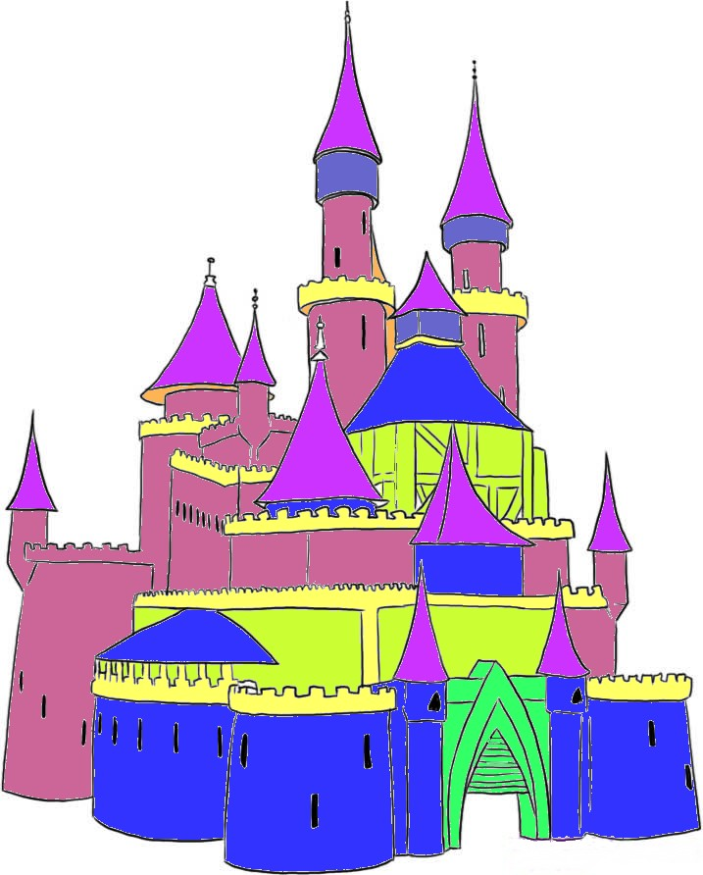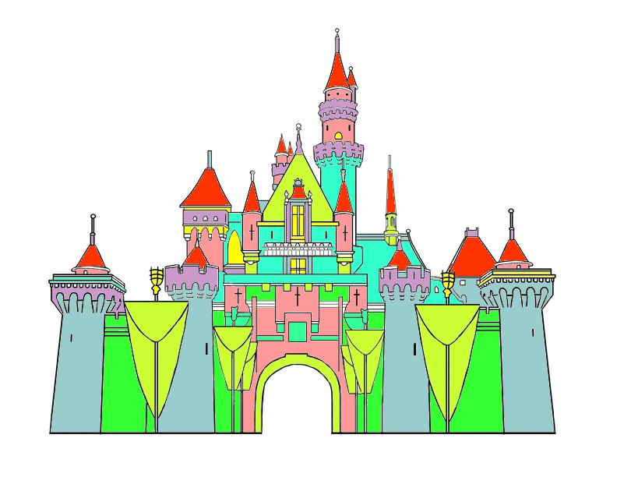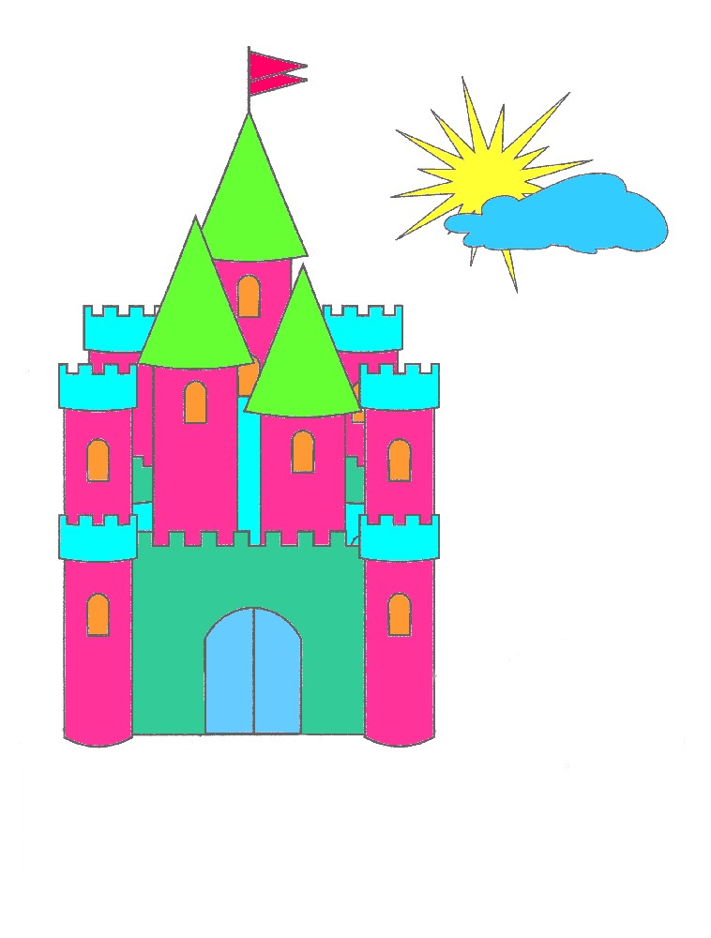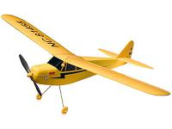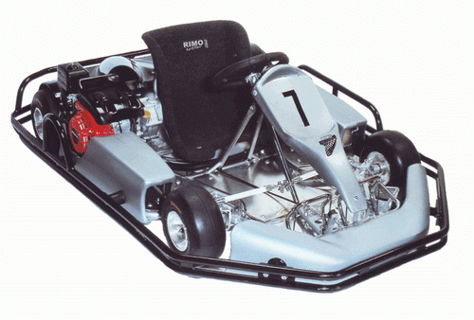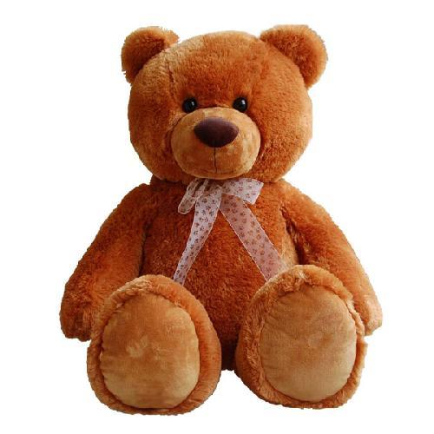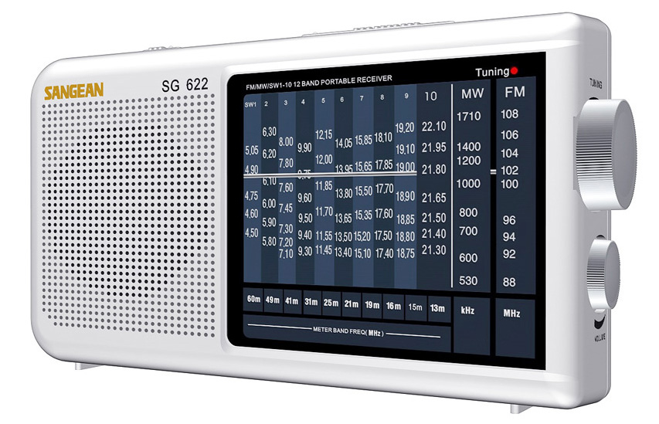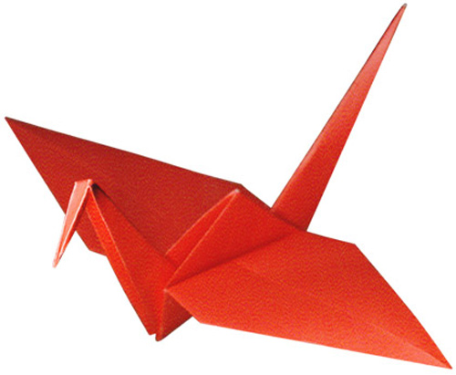Додаток 1

Додаток 2

Картка для роботи команд з завданням № 1

1 Доберіть слівце
Треба підібрати слово для логічного закінчення фраз у вірші та записати відповідь у таблицю.

Номер фрази | Слово
1
2
3
4
5
6
7
8
9
10
11
12
13
14

Додаток 3

Картка для роботи команд з завданням № 3

3 Вставте пропущену професію у прислів'я
За кожну правильну відповідь команда отримує 1 бал. На виконання завдання відводиться 1 хвилина.

■ Без сокири не тесляр, без голки не …______________ .
■ ... ______________ без сокири, що хата без кута.
■ Нині в полі тракторист, завтра в армії ... ______________ .
■ Який ... ______________, такий і трактор.
■ Добрий ... ______________ з запасом шиє.
■ Довга нитка - лінива ... ______________ .
■ На доброго ... ______________ і звір біжить.
■ Не перо пише, а ... ______________ .
■ Час - найкращий ... ______________ .
■ Не вчи ... ______________ .
■ ... ______________ з голоду не помре.
■ Поганому ... ______________ і чоботи заважають.
■ У хорошої ... ______________ корова маслом доїться.
■ Хороший ... ______________, гарний і агрус.
■ Автомат та лопата - друзі ... ______________.
■ Поганий той солдат, який не мріє стати ... ______________.
■ Порядок у роті - і ... ______________ в пошані.
■ Сміливості вчись у розвідника, обережності у ... ______________ - ніколи не помилишся.
■ ... ______________ б'є здалеку, але завжди напевно.
■ Без ... ______________ вівці не стадо.

Додаток 4

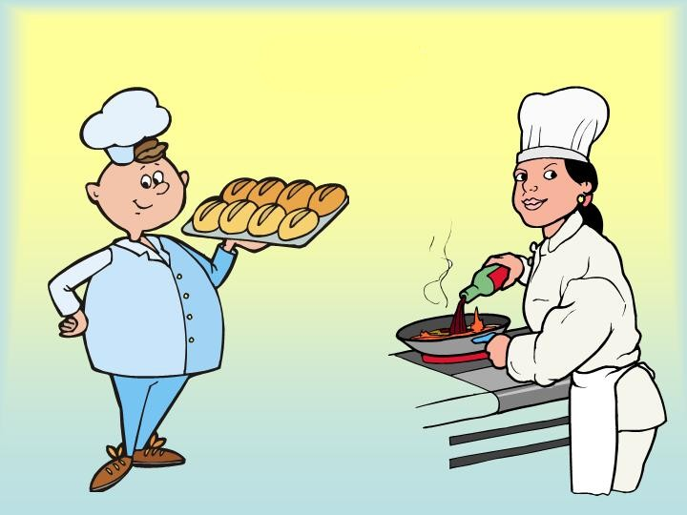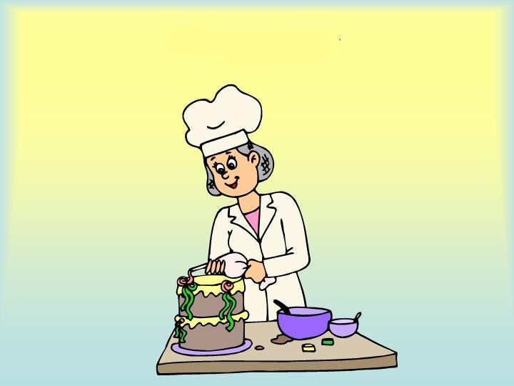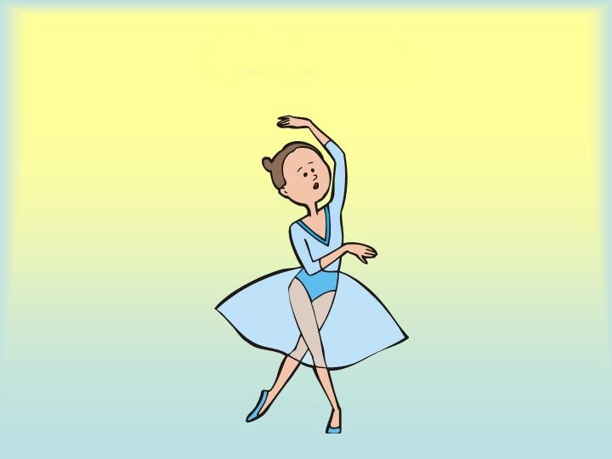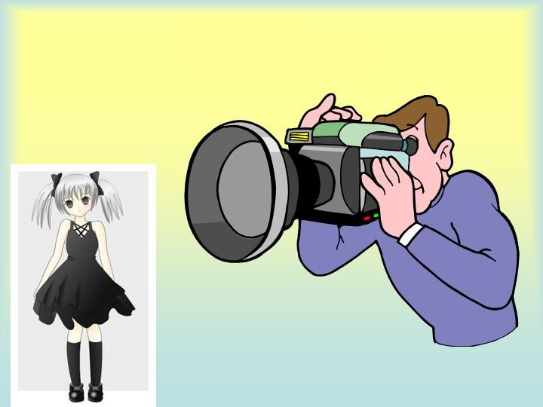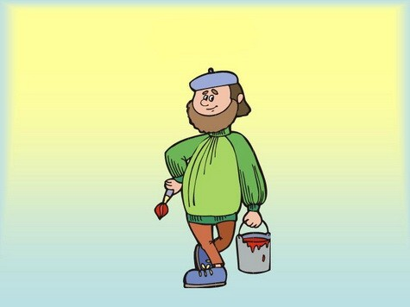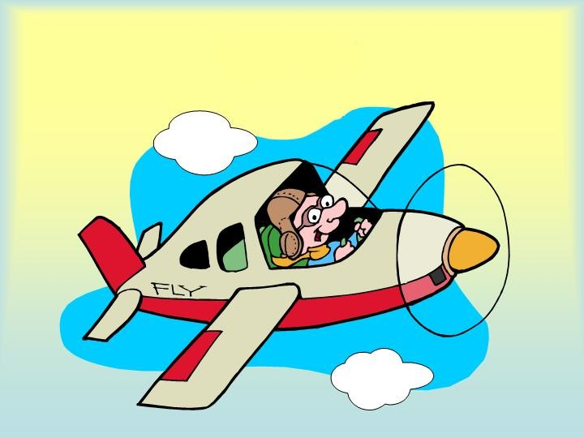

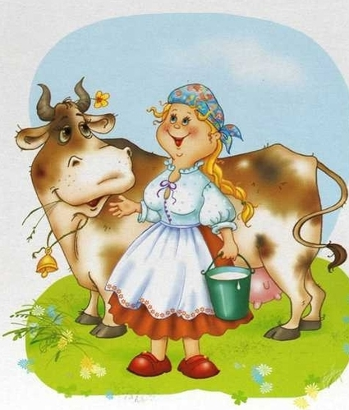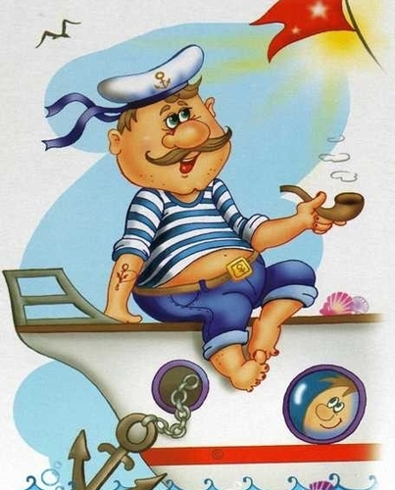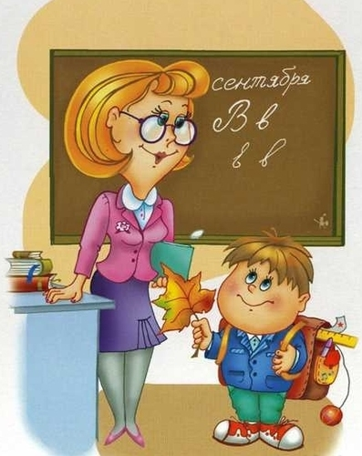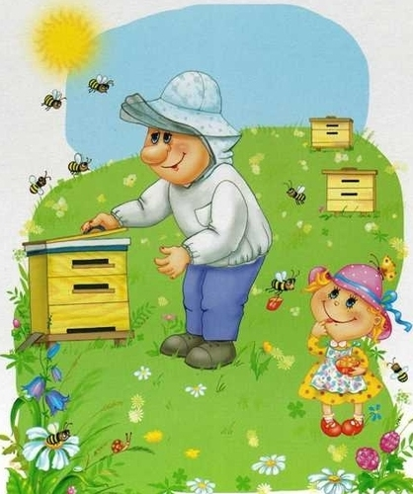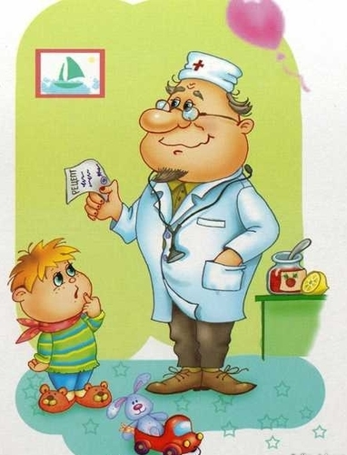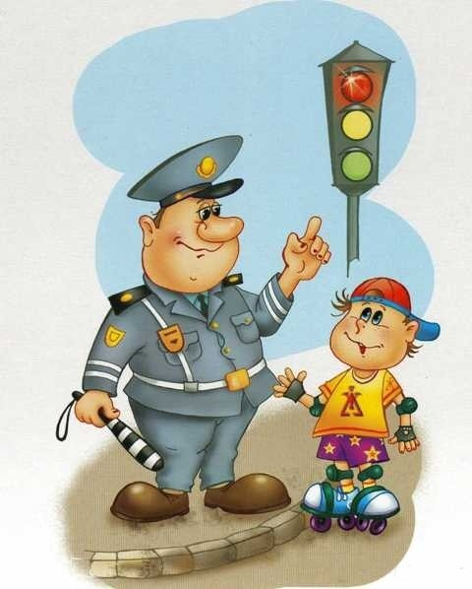

Додаток 5

Картка для роботи команд з завданням № 4

4 Відгадайте професію за картинкою
Написати назви професій, які будуть з’являтися на екрані у таблицю. За кожну правильну відповідь команда отримує 1 бал.
Номер картинки | Професія
1
2
3
4
5
6
7
8
9
10
11
12
13
14
15
16
17
18
19
20

Додаток 6

Картка для роботи команд з завданням № 5

5 Заповніть рядочок
Під кожною літерою слова треба записати будь-які слова, що починаються з даної літери (якщо в слові зустрічається літера «и», записати слова, що починаються з літери «і»). За кожний повний горизонтальний рядочок команда отримає 1 бал. На виконання завдання відводиться 1 хвилина.
ю | р | и | с | т | бали

к | у | х | а | р | бали

а | к | т | о | р | бали

м | у | л | я | р | бали

к | а | с | и | р | бали

Додаток 7

Зразок виконання завдання № 5

ш | о | ф | е | р | бали
шапка | осінь | факел | електричка | робота | 1
шахта | опади | фізика | економія
шрифт | олена | файл
штора | орігамі
 | октава

Додаток 8

Картка для роботи команд з завданням № 7

7 Розгадайте ребуси
За кожну правильну відповідь команда отримує 1 бал. На виконання завдання відводиться 1 хвилина.










Додаток 9
Додаток 10
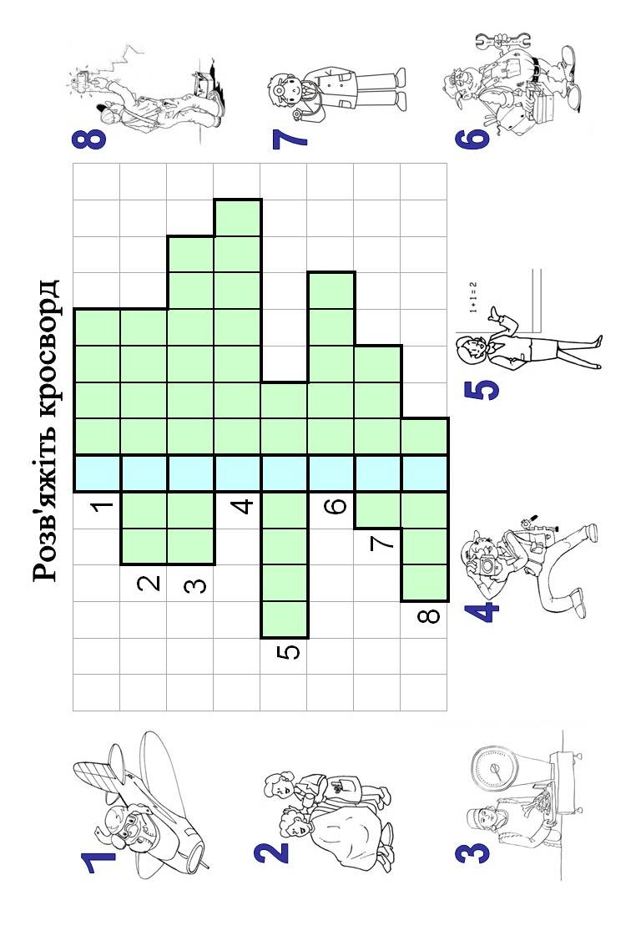

Словник використаних термінів

Адвокат - юрист, що захищає обвинуваченого або веде якусь справу в суді, а також дає поради з правових питань; захисник, оборонець.
Журналіст - професіональний літературний працівник газет, журналів, радіо та інших органів інформації і пропаганди. Основна риса роботи журналіста — те, що кожне його слово спрямовано до тисяч людей.
Касир - той, хто завідує касою, приймає та видає гроші, продає квитки тощо.
Кондитер - майстер, що виготовляє кондитерські вироби; цукерник.
Маляр - робітник, що займається фарбуванням будівель, стін приміщень і т. ін.
Машиніст - фахівець, робітник, що керує машиною.
Сапер - військовослужбовець інженерних, військово-будівельних частин і підрозділів, які будують і ремонтують шляхи, мости, фортифікаційні споруди тощо.
Слюсар - робітник, який обробляє метали ручним або механізованим інструментом, а також складає, регулює, ремонтує машини та механізми.
Снайпер - стрілець, що володіє мистецтвом влучної стрільби.
Тесляр - робітник, що займається грубою обробкою деревини, спорудженням дерев'яних будов, виготовленням простих дерев'яних меблів і т. ін.
Юрист - фахівець з правознавства, юридичних наук; практичний діяч у галузі права.

Список використаних джерел

1. Генератор ребусів: http://rebus1.com/ua
2. Мерзлякова О. Л. Методики професійного самовизначення / Олена
Мерзлякова, Галина Євдокимова. – К.: Шк. світ, 2011. – 120 с. – (Бібліотека
«Шкільного світу»).
3. Методичний посібник на допомогу педагогам позашкільних навчальних
закладів з питань профільного навчання та профорієнтаційної роботи /
Людмила Борисюк, Лілія Коновалова. – Кривий Ріг, 2011. – 128 с.
4. Пряжников Н.С. Профориентация в школе: игры, упражнения, опросники (8-
11 классы). – М.: Вако, 2005. - 288 с.
5. Ремизов А. Профессии XXI века: Путеводитель школьника / А. Ремизов,
А. Таранин. – М.: Октопус, 2009. - 448 с.
6. Самодрин А. П. Профільне навчання: складові вибору. – К.: Шк. св. – 2006.
7. Твоя майбутня професія. Довідник / Упор. Д. О. Закатнов. – К.: Українська
книга, 1999.
8. Уніят С., Комінко С. Вибір професії. — Тернопіль: Підручники і посібники,
1997.

